Конкурсно-игровая программа «Вперёд, к победе!»
(Автор педагог ДО МУДОД ЛР ДДТ Медведева Л.Г.)

Важным этапом в развитии дополнительного образования является пробуждение интереса детей к преподаваемому курсу. Подготовка личности с позитивной мотивационной направленностью и с высоким уровнем потребности в достижении успеха, формирование таких личностных качеств, которые помогли бы в дальнейшем достичь успеха в жизни и реализовать имеющийся личностный потенциал. Использование активных методов обучения обеспечивает активность и разнообразие мыслительной и практической деятельности учеников в процессе освоения учебного материала. Активные методы обучения строятся на практической направленности, игровом действии, творческом характере обучения.

Цель мероприятия: создание благоприятных условий для мотивации достижения успеха посредством игровой деятельности
Задачи:
Образовательные:
- Содействовать развитию познавательного интереса к играм
- Способствовать приобретению знаний, умений и навыков организации игрового взаимодействия
Воспитательные:
- Содействовать формированию чувства ответственности, воспитанию умения работать в коллективе
- Помочь формированию культуры общения
Развивающие:
- Способствовать развитию таких личностных качеств, как активность ,самостоятельность, организаторский талант
- Содействовать развитию координации движений, укреплению опорно-двигательного аппарата
- Помочь психологическому раскрепощению учащихся
Основные методы работы
- Наглядный (практический показ)
- Словесный (объяснение)
- Игровой (игровая форма подачи материала)

Мероприятие проводится в форме соревнования (эстафета)
Рассчитано на учеников начальных классов (1-4 класс)

Место проведения спортивный зал Вёскинской Сош

Дата проведения 21.11.14г.
Участники мероприятия:
*Ведущий
Педагог ДО Дома детского творчества Медведева Л.Г
*Команды
1класс – команда «Атака», капитан Борисова Ирина; кл. руководитель Сафарян Н.Д.
2 класс – команда «Победа», капитан Карелина Милена; кл. руководитель Тимошенина М.А.
3 класс – команда «Удача», капитан Архипова Ольга; кл.руководитель Соколова В.Н.
4 класс – команда «Успех», капитан Герасимова Кристина, кл. руководитель Миронова Е.В.
*Жюри
Председатель жюри педагог Савченко Г.А. .
Члены жюри:
1..Алексеева.С.М.-педагог
2.Лебедева Ксения –ученица . 10 класса.
*Приглашённые гости
Глава района, представитель Отдела образования , глава администрации Вёскинского поселения
*Зрители
Педагоги и учащиеся 5-11 классов
*Фоторепортёр от школы
…………Королёва Юлия –ученица 10 класса………………………………………………………………………………………………………
Группа поддержки
Танцевальная группа «КЭМстарт» из объединения «Фристайл» Дома детского творчества
Необходимый реквизит:
Для ведущего:
1.Свисток
2.Папка для сценария
3.Сценарий
4. Мел
*Для команд и капитанов:
Спортивные костюмы и сменная обувь (обязательно!!!)
*Для жюри:
2 стола, 3 стула, 3 ручки, 3 таблицы для выставления баллов
*Для гостей и директора:
4 стула
Для проведения конкурсов
4 стула, 4 листа бумаги с напечатанными крупно и жирно названиями команд («Атака», «Победа», «Удача», «Успех»), скотч (чтобы приклеить названия к спинке стульев с обратной стороны);
2 надувных мяча
Для фотосъёмки
Фотоаппарат
Для группы поддержки
Стол для музыкальной аппаратуры
Проигрыватель, колонки, флэшка (с музыкой для танца и для проведения конкурсов),
костюмы :
Сценарий
3 экземпляра: для директора, для ведущего, для председателя жюриРасположение участников мероприятия в спортзале
Ведущий, зрители, гости и жюри располагаются вдоль шведских стенок.
Команды 1 и 2 классов («Атака» и «Победа») располагаются вдоль дальней торцевой стены. Ближе к шведским стенкам -1 класс, ближе к окнам-2 класс. Во главе стоит капитан, в конце команды – классный руководитель;
Команды 3 и 4 классов («Удача» и «Успех») располагаются вдоль ближней ко входу торцевой стены. Рядом со входом - 4 класс, ближе к окнам – 3 класс . Во главе капитан, в конце классный руководитель.
Капитаны встают рядом со стульями , на спинках которых прикреплены листочки с названиями команд . Дальше воль стены выстраивается команда и в конце классный руководитель.
Танцевальная группа выступает вдоль стены , на которой расположены окна (напротив зрителей)
Музыкальная аппаратура располагается на столе возле розетки.

Праздник
1.Выход.
А. Сначала заходят в зал зрители, гости и жюри.
Команды тем временем построились в коридоре 1-го этажа вдоль стены в следующем порядке:
1.Капитан 4 класса (команда «Успех») Герасимова Кристина, 4 класс (по росту как на физкультуре), классный руководитель Миронова Е.В.
2.Капитан 3 класса (команда «Удача») Архипова Ольга, 3 класс (по росту, как на физкультуре), классный руководитель Соколова В.Н.
3.Классный руководитель 2 класса (команда «Победа») Тимошенина М.А., 2 класс (по росту как на физкультуре, но в обратном порядке,- следом за классным руководителем стоит самый маленький ученик), капитан 2 класса Карелина Милена
4.Классный руководитель 1 класса (команда «Атака») Сафарян Н.Д., 1 класс (по росту , как на физкультуре ,но в обратном порядке ,-следом за классным руководителем стоит самый маленький ученик), капитан 1 класса Борисова Ирина
Б. Из коридора первого этажа по проходу идут друг за другом команды. Впереди ведущий Медведева Л.Г., за ней капитан 4 класса Герасимова Кристина, следом в колонне по одному - все остальные. Когда ведущий дойдёт до стола жюри, -то начинает выкрикивать по одной строчке кричалку, а команды, продолжая идти за ведущим ,-повторяют громко и чётко каждую строчку.
Ведущий делает круг, проходя вдоль левой стены, потом вдоль дальней торцевой, вдоль окон, вдоль ближней торцевой. Когда команда доходит до своего места (обозначенного стулом),-она выстраивается вдоль стены, начиная от стула и остаётся там стоять.
Кричалка
Эй, ребята, шире шаг
Нам нельзя скучать никак
Нет, наверно в целом мире
Веселей, дружней ребят
Не грустим в семействе нашем
Мы поём, танцуем, пляшем
Все занятья хороши
Веселимся от души

2.Вступительное слово
Председатель жюри, директор, гости
3.Представление команд -ведущий Медведева Л.Г.
В сегодняшнем празднике участвуют 4 команды. Это:
-Команда 1 класса (капитан даёт отмашку, 1 класс кричит «Атака»!)
-Команда 2 класса (капитан даёт отмашку, 2 класс кричит «Победа»!)
-Команда 3 класса (капитан даёт отмашку, 3 класс кричит «Удача»!)
-Команда 4 класса (капитан даёт отмашку, 4 класс кричит «Успех»!)
4.Представление жюри –ведущий Медведева Л.Г.
Соревнования между командами будут проходить в виде эстафеты. Команда 1 класса соревнуется с командой 2 класса. Команда 3 класса соревнуется с командой 4 класса. Команды победителей получат переходящий приз. Судить соревнования будет жюри в следующем составе:
Председатель жюри Савченко Г.А.
Члены жюри:Алексеева С.М. и Лебедева Ксения
5. Объяснение правил проведения соревнований - Медведева Л.Г.
Всего будет 5 конкурсов. Первый конкурс-«Разминка». Стоя на своих местах, команды должны по очереди повторить за ведущим кричалку. Для 1 и 2 класса одна кричалка, для 3 и 4 –другая. Жюри оценит, насколько громко и слаженно повторяли слова команды.
Затем последуют 4 конкурса, которые пройдут в виде эстафет. Сначала в каждом конкурсе участвуют 1 и 2 классы, затем 3 и 4. Перед началом конкурса капитаны не участвующей в данном конкурсе команды выставляют стул напротив каждой участвующей в конкурсе команды на место , отмеченное мелом. Начинают 1 и 2 классы. Стулья выставляют капитаны 3 и 4 классов. А участвующие в конкурсе команды в это время под руководством своих капитанов и классных руководителей перестраиваются в направлении, перпендикулярном торцевым стенам. Впереди стоит самый высокий ученик. Когда команда закончила эстафету ,-капитан поднимает руку и громко кричит название команды. Когда обе команды закончили ,-они под руководством капитана и кл. руководителя встают обратно на свои места вдоль стены. Жюри объявляет победителя. Учитывается не только, кто первый закончил, но и сколько у каждой команды было нарушений, и слаженность действий команды. Всё повторяется со следующей парой команд.
6. Проведение эстафет
А.Разминка.
Кричалка для 1 и 2 класса (повторяют за ведущим каждую строчку):
Догадаться каждый рад
В жизни ждёт его успех
Знайте все, что наш отряд
Лучше всех, прекрасней всех
Кричалка для 3 и 4 классов (после каждой строчки кричат «Вот так!» и повторяют за ведущим движение):
Как живёшь? Вот так!
Как плывёшь? Вот так!
Ждёшь ответ? Вот так!
Машешь в след? Вот так!
Как бежишь? Вот так!
Ночью спишь? Вот так!
Вдаль глядишь? Вот так!
Как шалишь? Вот так!
Б. 1 эстафета для 1 и 2 классов. Бег на корточках.
1 эстафета для 3 и 4 класса. Бег задом наперёд.
……………………………………………………………………………
В. 2 эстафета для 1 и 2 классов. Прыжки боком.
2 эстафета для 3 и 4 классов. Прыжки по-лягушачьи.
………………………………………………………………………………………………
Г. 3 эстафета для 1 и 2 классов. Прыжки на одной ноге.
3 эстафета для 3 и 4 классов. Прыжки в паре в обнимку, каждый прыгает на одной ноге.
……………………………………………………………………………………………………………………………………………..
Д. 4 эстафета для 1 и 2 классов. Мяч между лбами.
4 эстафета для 3 и 4 классов. Тяни-толкай
7.Заключительная часть
Жюри подводит итоги, а в это время выступает танцевальная группа «Кэмстарт», которая занимается в объединении «Фристайл» от Дома детского творчества.
Жюри объявляет итоги. Команды –победители (капитаны) получают переходящие призы.
Играет музыка. Уходят сначала гости, затем зрители, следом команды . Первым выходит в дверь 4 класс, за ним 3. В это время2 класс, а следом за ним 1, проходят вдоль стены с окнами, затем вдоль ближней торцевой и по проходу выходят из зала и идут по своим классам.

Приложение №1

Таблица подсчёта баллов
Конкурсно -игровая программа «Вперёд, к победе!»
№ п/п | Название конкурса | Название команды | Кол-во нарушений | Место | Окончательный результат
1 | Разминка | «Атака»
 |  | «Победа»
 |  | «Удача»
 |  | «Успех»
2 | Бег на корточках | «Атака»
 |  | «Победа»
 | Бег задом наперёд | «Удача»
 |  | «Успех»
3 | Прыжки боком | «Атака»
 |  | «Победа»
 | Прыжки по-лягушачьи | «Удача»
 |  | «Успех»
4 | Прыжки на 1 ноге | «Атака»
 |  | «Победа»
 | Прыжки в парах на одной ноге | «Удача»
 |  | «Успех»
5 | Бег в парах, зажав мячи между лбами | «Атака»
 |  | «Победа»
 | Тяни-толкай | «Удача»
 |  | «Успех»
6 | Подведение итогов | «Атака»
 |  | «Победа»
 |  | «Удача»
 |  | «Успех»

Приложение №2
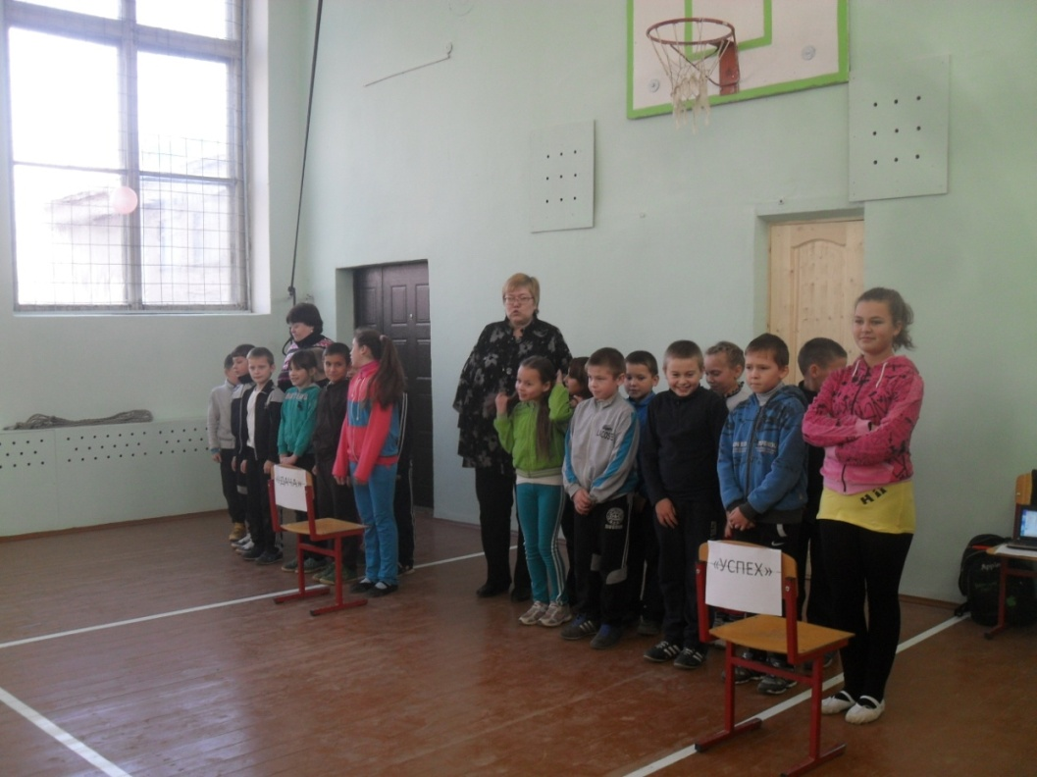
Команда 3 класса «Удача» и команда 4 класса «Успех»

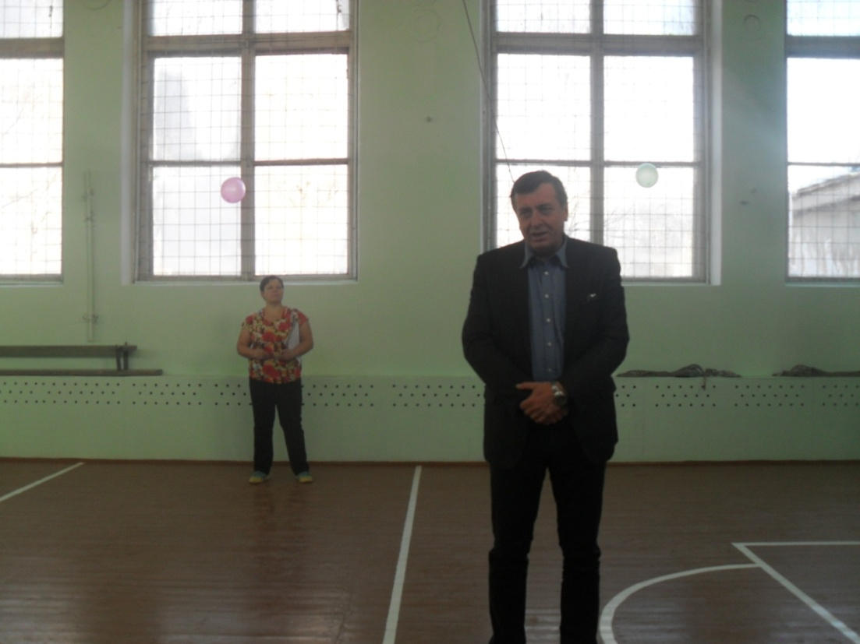
Приветственное слово главы Лихославльского района Гайденкова В.В
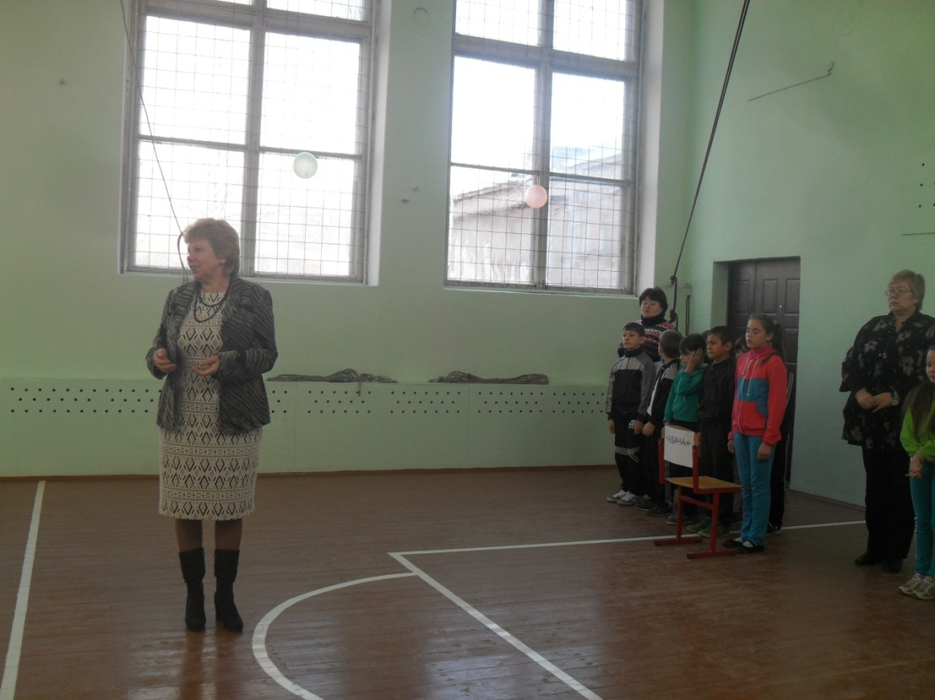
Приветственное слово главы Вёскинского сельского поселения Гусенковой С.Ю.
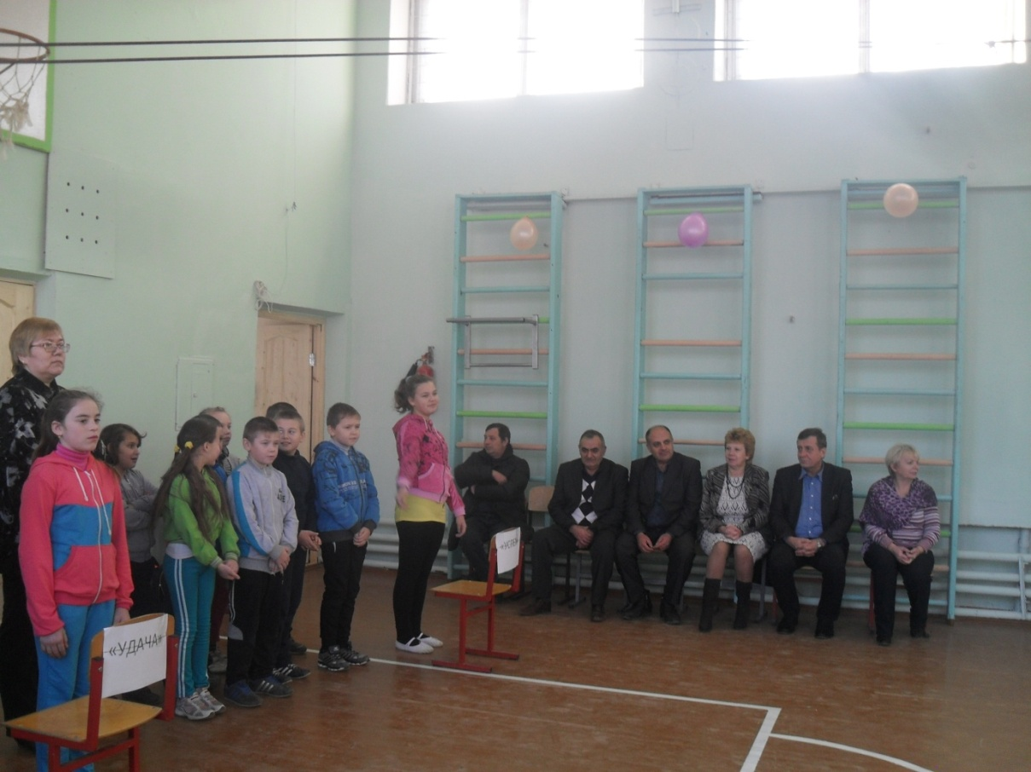
Директор ВСОШ Веселкова Е.Н. (справа) и гости
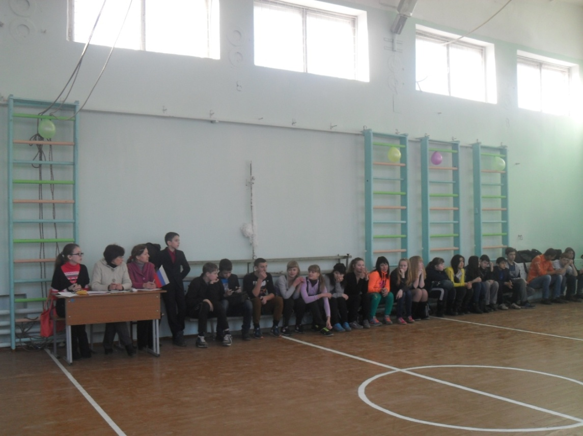
Жюри и зрители

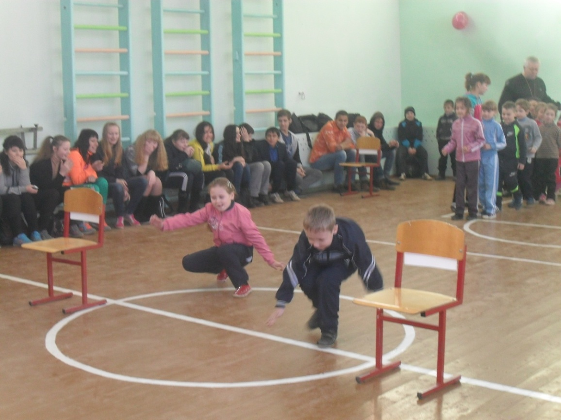
Конкурс «Бег на корточках»

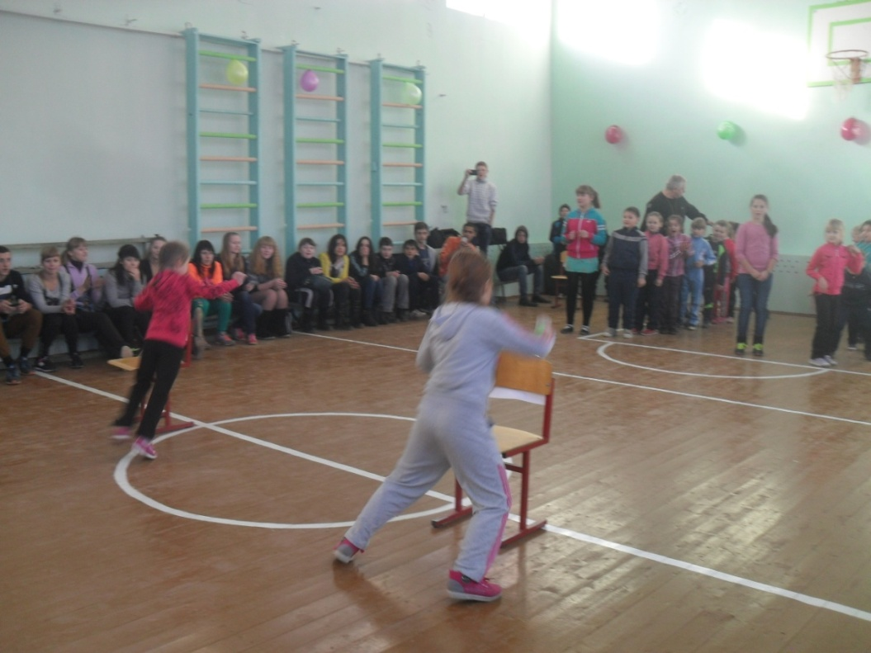
Конкурс «Прыжки боком»

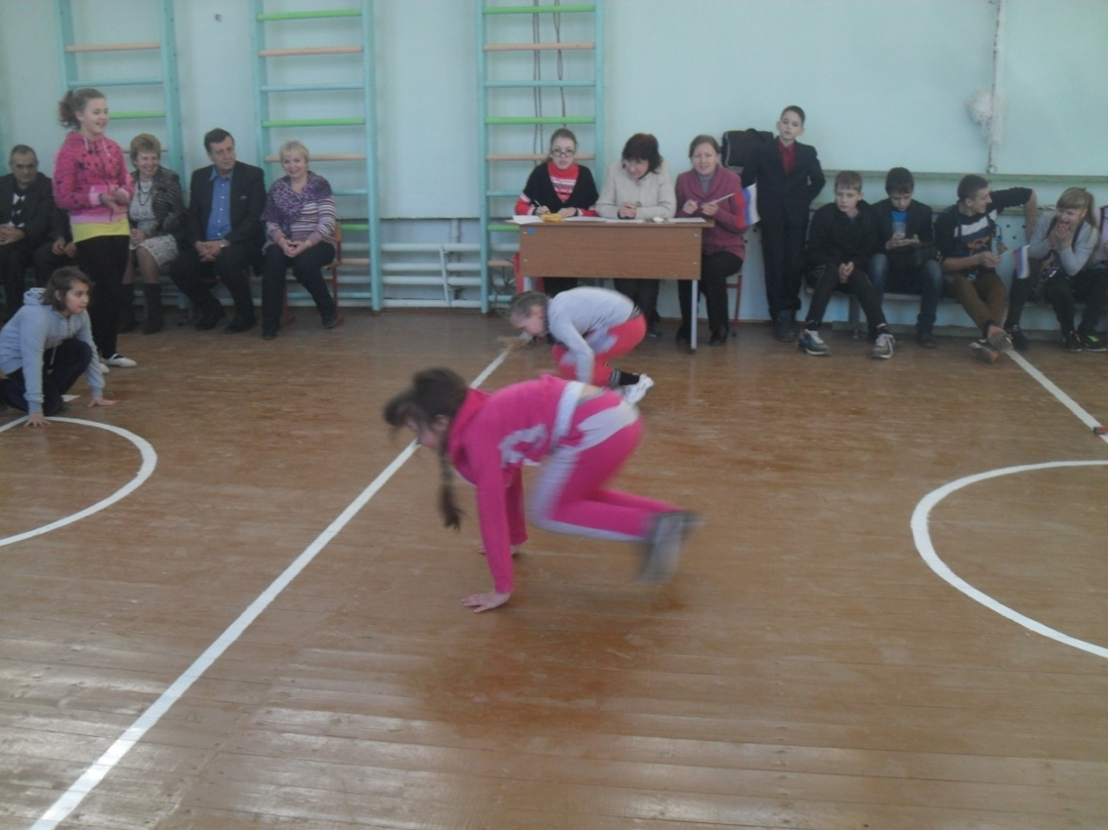
Конкурс «Прыжки по-лягушачьи»

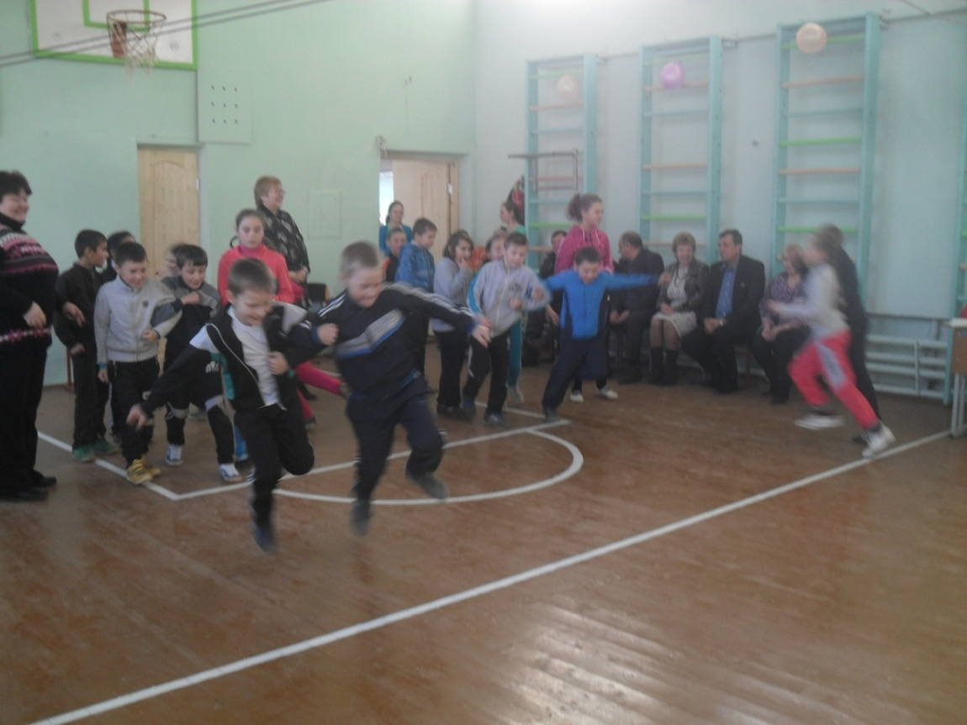
Конкурс «Прыжки в паре на одной ноге»

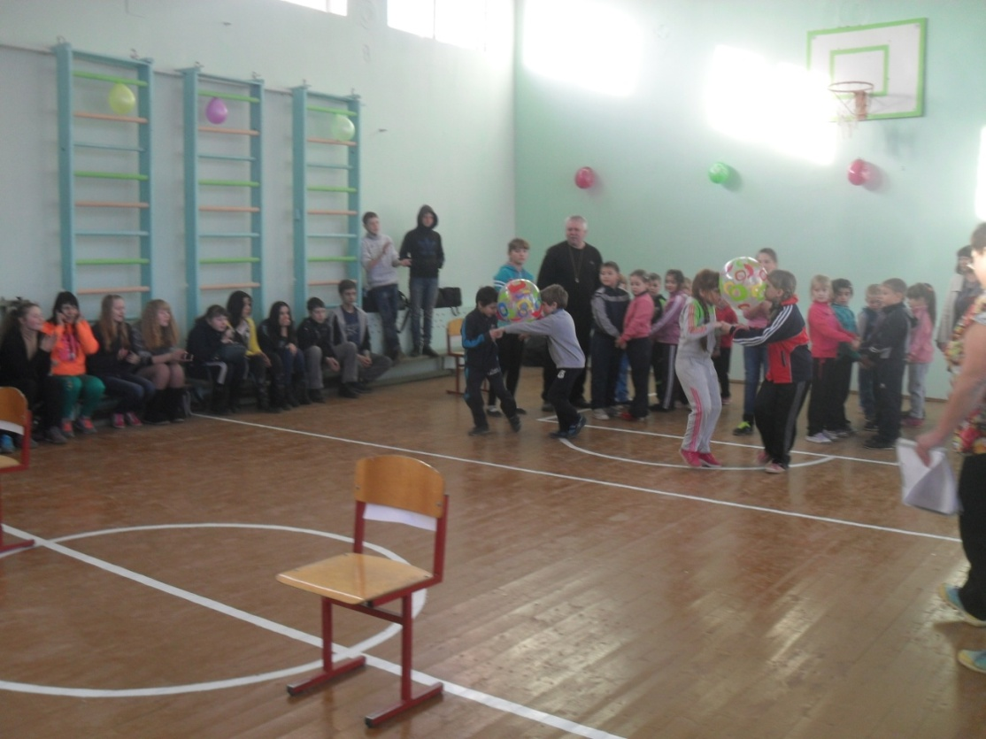
Конкурс «Бег с мячами между лбами»

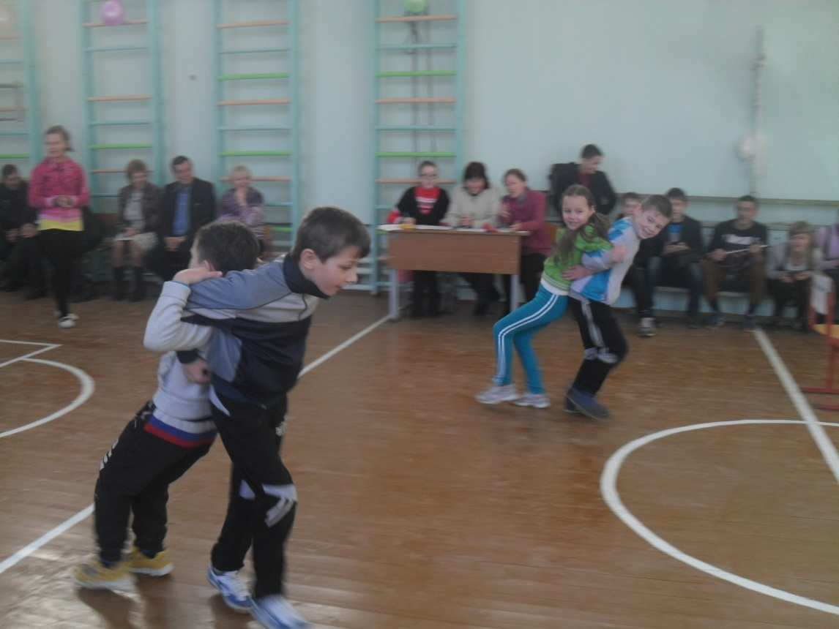
Конкурс «Тяни-толкай»

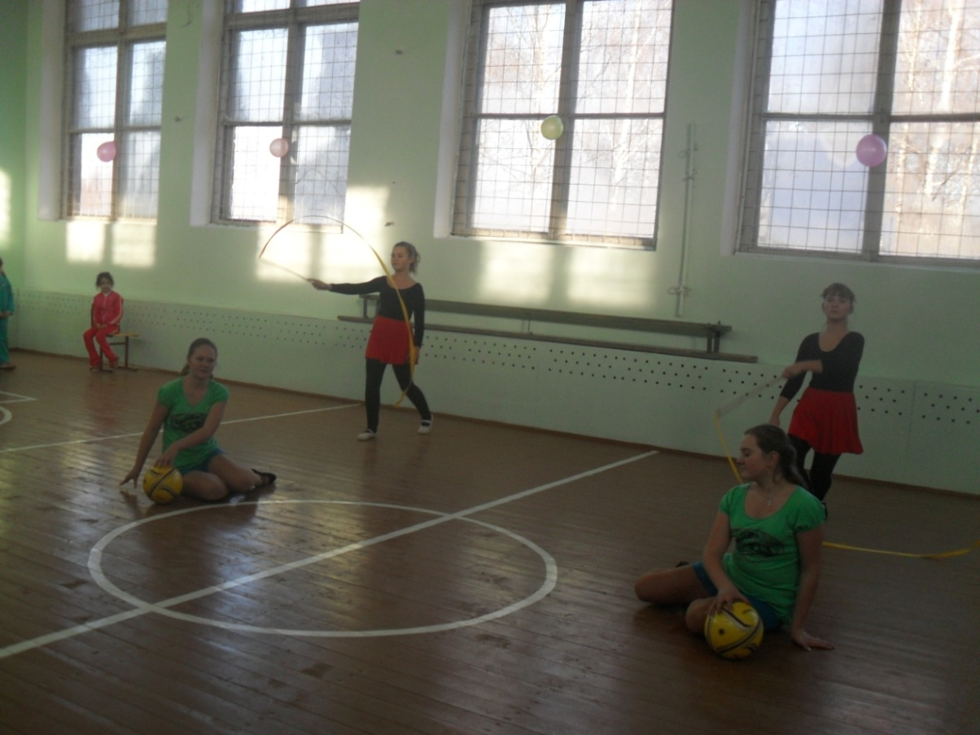
Выступление танцевальной группы «КЭМстарт»

